2020年度广东省选调生和急需紧缺专业公务员招录笔试 综合行政能力测验

一、常识判断。请运用基本常识理解分析，从4个备选项中选出最符合题干要求的1项。
1、党的十九大报告提出，在全面建成小康社会的基础上，分两步走在本世纪中叶建成（ ）的社会主义现代化强国。
A、富强民主法治幸福美丽 B、富强平等法治幸福绿色
C、富强平等文明和谐美丽 D、富强民主文明和谐美丽
2、五大发展理念是新时代指导中国经济社会发展的基本理念。以下举措主要体现的不是共享发展理念的是（ ）。
①调查摸清我国贫困人口分布、致贫原因、脱贫需求等信息，建立起全国统一的扶贫开发信息系统
②健全以基层党组织为核心，以群众自治组织、辖区企事业单位、社会组织、社区居民为补充的“五位一体”自治组织
③取消对义务教育阶段学校的考核排名，推动校长和教师异校交流
④把资源消耗、环境损害、生态效益等指标纳入经济社会发展评价体系
⑤鼓励企业发挥优势，按照市场化的方式开展产业扶贫，实现贫困地区与企业发展的双赢
A、②④ B、①④⑤ C、①②③ D、③④⑤
3、党的十九届四中全会提出，我国国家治理一切工作和活动都依照中国特色社会主义制度展开，我国（ ）是中国特色社会主义制度及其执行能力的集中体现。
A、基层治理体系和治理能力 B、城乡治理体系和治理能力
C、社会治理体系和治理能力 D、国家治理体系和治理能力
4、今年是五四运动100周年。以下关于五四运动表述错误的是（ ）。
A、五四运动是中国共产党领导的第一次爱国青年运动
B、五四运动是中国旧民主主义革命走向新民主主义革命的转折点
C、五四精神以爱国、进步、民主、科学为主要内容
D、五四运动具有彻底反帝反封建的革命性
5、关于新时代我国社会主要矛盾的变化，下列说法有误的是（ ）。
A、我国社会主要矛盾已经转化为人民日益增长的美好生活需要和不平衡不充分的发展之间的矛盾
B、生产力水平低已经成为满足人民日益增长的美好生活需要的主要制约因素
C、我国社会主要矛盾的变化是关系全局的历史性变化，对党和国家工作提出了许多新要求
D、我国社会主要矛盾的变化，没有改变我们对我国社会主义所处历史阶段的判断
6、马克思主义是科学的理论，创造性地揭示了人类社会发展规律。以下关于马克思主义表述错误的是（ ）。
A、实践性是马克思主义理论区别于其他理论的显著特征
B、马克思主义第一次创立了人民实现自身解放的思想体系
C、马克思主义政党同其他政党的根本区别在于为民族利益而奋斗
D、中国共产党是用马克思主义武装起来的政党
7、习近平总书记指出：“我们追求人与自然的和谐、经济与社会的和谐，通俗地讲就是要‘两座山’：既要金山银山，又要绿水青山，绿水青山就是金山银山。”这句话体现的哲学原理是（ ）。
A、对立统一关系原理 B、质量互变关系原理
C、否定之否定关系原理 D、物质与意识关系原理
8、构建国土空间开发保护制度，完善主体功能区配套政策，建立以（ ）为主体的自然保护地体系。
A、生态保护区 B、生态发展区 C、自然公园 D、国家公园
9、坚持和完善共建共治共享的社会治理制度，保持社会稳定、维护国家安全。以下举措不属于打造共建共治共享的社会治理格局的是（ ）。
A、畅通民意表达渠道 B、依法有序的信息公开
C、降低城乡人口流动性 D、开展行业公共安全风险评估
10、党的十九大报告提出，建设教育强国是中华民族伟大复兴的基础工程。办好继续教育，加快建设（ ）社会，大力提高国民素质。
A、学习型 B、创新型 C、发展型 D、改革型
11、建设社会主义文化强国需要加强文物保护利用和文化遗产保护传承。以下举措不符合文物保护利用和文化遗产保护传承要求的是（ ）。
A、分拆整理出土文物 B、维护修缮名人故居
C、培训博物馆志愿讲解员 D、举办粤绣工艺展览
12、2019年2月18日，中共中央、国务院印发了《粤港澳大湾区发展规划纲要》。其中，对于粤港澳大湾区发展的战略定位包括（ ）。
①充满活力的世界级城市群
②“一带一路”建设的重要支撑
③具有重大影响力的国际科技创新中心
④宜居宜业宜游的优质生活圈
A、①③ B、②④ C、①②④ D、①②③④
13、习近平总书记指出，全球治理体系变革源于（ ），我们要坚持以经济发展为中心，集中力量办好自己的事情，不断增强我们在国际上说话办事的实力。
A、国际力量对比变化 B、全球治理观念更新 C、世界经济持续增长 D、坚持共商共建共赢
14、党的十八大以来，我国经济保持中高速增长，国内生产总值稳居世界（ ），对世界经济增长贡献率超过百分之三十。
A、第一 B、第二 C、第三 D、第四
15、党的十九大报告提出，加强党的基层组织建设，要以提升（ ）为重点，突出政治功能，把基层组织建设成为宣传党的主张、贯彻党的决定、领导基层治理、团结动员群众、推动改革发展的坚强战斗堡垒。
A、组织力 B、影响力 C、协调力 D、战斗力
16、当前，各地政府高度重视生态环境保护，习近平总书记曾引用“子钓而不纲，弋不射宿”来强调生态环境的重要性，以下与这句古文表达的理念不同的是（ ）。
A、不夭其生，不绝其长也 B、竭泽而渔，岂不得鱼，而明年无鱼
C、斧斤以时入山林，林木不可胜用也 D、天之于民厚矣！殖五谷，生鱼鸟，以为之用
17、2019年7月，展现新石器时代我国长江下游稻作文明发展程度的（ ）被正式列入“世界遗产名录”。
A、马坝人遗址 B、南越王宫署遗址 C、平遥古城遗址 D、良渚古城遗址
18、2019年7月19日晚，遨游太空近3年的（ ）在预定时间返回地球，这标志着中国载人航天工程空间实验室阶段全部任务圆满完成。
A、嫦娥一号 B、天宫二号 C、长征五号 D、神舟十号
19、2019年9月29日，中华人民共和国（ ）颁授仪式在北京人民大会堂隆重举行。
A、和平勋章和友谊勋章 B、“十一”勋章和军队功勋
C、人民满意的公务员和集体 D、国家勋章和国家荣誉称号
20、2019年5月，习近平总书记在江西于都参观中央红军长征出发纪念馆时强调，我们一定要牢记红色政权是从哪里来的、新中国是怎么建立起来的。以下历史事件不是发生在长征途中的是（ ）。
A、井冈山会师 B、遵义会议 C、四渡赤水 D、飞夺泸定桥
21、习近平总书记曾说：“泰山半腰有一段平路叫‘快活三里’，一些人爬累了，喜欢在此歇脚。然而，挑山工一般不在此久留，因为休息时间长了，腿就会‘发懒’，再上‘十八盘’就更困难了。”这对党的建设的启示是（ ）。
A、要以钉钉子精神担当尽责 B、要全面提高领导能力和执政水平
C、作风建设永远在路上，必须常抓不懈 D、应当以马克思主义科学理论武装头脑
22、与驾驶小汽车相比，驾驶员以同样的速度驾驶公交车时，会感觉公交车移动的速度更快。以下最能解释这一现象的是（ ）。
A、公交车挡风玻璃比小汽车的挡风玻璃厚，造成司机视线差异
B、公交车车头更短，司机可以看到距离车头很近的地面
C、公交车体型比小汽车大得多，需要更大的动力和刹车距离
D、公交车挡风玻璃面积更大，司机的视线范围更广
23、为了降低食品袋中食物湿度，防止食品变质腐败，常常会在食品袋中放入干燥剂。下列干燥剂中，其干燥原理与其他不同的是（ ）。
A、硅胶 B、活性炭 C、碱石灰 D、活性氧化铝
24、大雾天气，公路两旁路灯的灯光会变得朦胧，其主要原因是（ ）。
A、雾气吸收了路灯的光线 B、灯光照射在雾气上发生了散射
C、雾气吸附在灯罩表面，阻挡了灯光 D、雾气阻挡了人的视线
25、植物一生吸水的重量常常达到其自重的数百倍，但植物所吸取的水分最终存储在植物体内的并不多，大约98%的水分都蒸腾散失掉。以下不属于植物需要进行蒸腾作用的原因是（ ）。
A、帮助植物降温散热，避免被烈日烤焦
B、为植物吸收和运输水分提供了动力，使根部不断向土壤吸水
C、水在从根部向叶片运输的过程中，把各种养分带到了植物全身
D、叶片水分散失的同时会发生代谢，有利于植物维持内环境稳定
26、PUE值是国际通用的数据中心电力使用效率指标，数据中心的冷却占机房总功耗的，降低机房制冷的耗电量能有效降低PUE值。为使大型云计算数据中心建设达到国际标准，以下计算数据中心建设选址不是从利用自然环境降低PUE这一方面考虑的是（ ）。
A、贵州贵安 B、上海青浦 C、宁夏中卫 D、内蒙古乌兰察布
27、2018年，我国将每年农历“秋分”这一天设立为中国农民丰收节。如果按照“日出而作，日落而息”的习惯，中国农民丰收节当天，下列地方的农民耕作时间（按北京时间）最早的是（ ）。
A、位于华北平原的北京市郊 B、位于珠江三角洲平原的广州市郊
C、绿茶产地，地处云贵高原的大理州 D、“中国大豆之乡”，东北嫩江县
28、地形与气候的差异使得中国自南向北、自西向东形成了风情各异的建筑文化。下列关于各地区建筑风格的描述不正确的是（ ）。
A、东北地区的民居一般坐南向北，窗户大，采光通风好
B、西北地区利用地形，就地取材建造下沉式窑洞
C、西藏地区的民居多为木制的崩空式建筑，就地取材，且可防震
D、华南地区的“骑楼”，沿街而建，上楼下廊，可挡避风雨和炎阳
29、近年来，全球贸易保护主义兴起，全球主要大国之间发生贸易摩擦。某经济大国严重依赖出口贸易，假如该国深陷贸易摩擦，则以下情况中，该国最有可能发生的是（ ）。
A、当年的贸易顺差减少 B、当年的通货膨胀率提升
C、当年的失业率降低 D、当年的财政支出增加
30、2019年11月10日，第二届中国国际进口博览会圆满落幕。以下有关此次博览会的说法正确的有（ ）。
①是世界上第一个以进口为主题的国家级展会，是国际贸易发展史上一大创举
②体现了中国支持多边贸易体制，推动发展自由贸易的一贯立场
③是中国推动建设开放型世界经济、支持经济全球化的实际行动
④不是中国的独唱，而是各国的大合唱
A、②③ B、②③④ C、①②④ D、①②③④
31、我国有上亿市场主体，而且还在不断增加。把市场主体的活跃度保持住、提上去，是促进经济平稳增长的关键所在。下列举措属于激发市场主体活力，优化营商环境的是（ ）。
①对招收特定人群的用工单位，三年内给予定额税费减免
②加快收费清单“一张网”建设，让收费公开透明
③在各行业推进“互联网”
④深化综合行政执法改革，清理规范行政处罚事项
⑤加强消费者权益保护
A、③⑤ B、②④ C、①② D、④⑤
32、以下关于我国宪法中的规定，说法有误的是（ ）。
A、如果遇到不能进行下届全国人民代表大会代表选举的非常情况，由全国人民代表大会常务委员会以全体组成人员的三分之二以上的多数通过，可以推迟选举，延长本届全国人民代表大会的任期
B、宪法的修改，由全国人民代表大会常务委员会或者四分之一以上的全国人民代表大会代表提议，并由全国人民代表大会以到会代表的四分之三以上的多数通过
C、如果全国人民代表大会常务委员会认为必要，或者有五分之一以上的全国人民代表大会代表提议，可以临时召集全国人民代表大会会议
D、法律和其他议案由全国人民代表大会以全体代表的过半数通过
33、第十三届全国人民代表大会第一次会议通过的宪法修正案，将“国家工作人员就职时应当依照法律规定公开进行宪法宣誓”写入宪法，这有利于（ ）。
①坚持依法治国，坚持依宪治国
②增强国家机关工作人员乃至全社会的宪法意识
③保障国家机关工作人员履行职务的合法性
④激发国家机关工作人员履行职务的使命感
A、①②③ B、②③④ C、①②④ D、①③④
34、由（ ）颁布的《中华人民共和国食品安全法实施条例》自2019年12月1日起正式施行，该条例在食品安全法的基础上补短板、强弱项，以良法善治，为人民群众“舌尖上的安全”保驾护航。
A、全国人民代表大会常务委员会 B、国家发展和改革委员会
C、全国人民代表大会 D、国务院
35、社会保障是指国家通过立法，积极动员社会各方面资源，保证无收入、低收入以及遭受各种意外灾害的公民能够维持生存，保障劳动者在年老、失业、患病、工伤、生育时的基本生活不受影响，同时根据经济和社会发展状况，逐步增进公共福利水平，提高国民生活质量。社会保障包括社会保险、社会福利、社会救助、社会优抚等类型。以下情况属于社会救助的是（ ）。
A、学校给特困家庭学生发放助学金
B、工伤职工获得一次性伤残补助金
C、某慈善基金为贫困家庭的先天性心脏病儿童提供免费医疗
D、退出现役的一级至四级残疾军人，由国家供养终身
36、改革开放四十多年来，我们解放思想、实事求是，大胆地试、勇敢地改，干出了一片新天地。以下与改革开放相关的重大事件，发生时间的先后顺序排列正确的是（ ）。
①取消农业税
②加入世贸组织
③设立深圳经济特区
④邓小平南巡讲话
⑤十一届三中全会高度评价“实践是检验真理的唯一标准”大讨论
A、⑤②④③① B、④⑤③①② C、⑤③④②① D、④③⑤①②
37、在我国，有人用“青如天，明如镜，薄如纸，声如磬”来形容优秀的（ ）作品。
A、漆器 B、瓷器 C、玉器 D、铜器
38、广东音乐是国家级非物质文化遗产，其旋律亮丽、节奏明快，是具有岭南特色韵味的乐种。以下属于广东音乐的曲目是（ ）。
①《步步高》②《胡笳十八拍》③《赛龙夺锦》④《雨打芭蕉》⑤《广陵散》
A、①②⑤ B、①③④ C、②③④⑤ D、①②③④
39、李清照是宋代著名女词人，一生中经历了北宋灭亡和南渡漂泊，在变乱前后其词风也发生了很大的变化。下列词句中属于其南渡之前所创作的是（ ）。
A、空梦长安，认取长安道 B、故乡何处是？忘了除非醉
C、物是人非事事休，欲语泪先流 D、莫道不销魂，帘卷西风，人比黄花瘦
40、某高校开设了《中国画鉴赏》选修课，其中一节课的内容是介绍明清两代的国画发展特点。则以下画作适合作为例子给学生讲解介绍的是（ ）。
A、《簪花仕女图》——周昉 B、《果蔬图卷》——八大山人
C、《天王送子图》——吴道子 D、《洛神赋图》——顾恺之
二、选词填空。每题给出一句（一段）话，但其中缺少一个或几个词，请从4个备选项中选出最合适的1项填补空缺，使之符合句子所表达的意思。
41、基层减负应当让乡镇干部自冗务中（ ），自羁绊中（ ），恢复矫健的姿态，重获澎湃的动能，在乡村振兴中更好地发挥引领带动作用。
A、突围 逃脱 B、解围 逃脱 C、突围 脱身 D、解围 脱身
42、政府要努力当好服务企业的“店小二”，（ ）倾听市场主体的呼声，（ ）“有求必应、无事不扰”的理念，为新经济企业发展提供更优服务。
A、耐心 传播 B、精心 秉承 C、细心 传承 D、悉心 秉持
43、打通实体经济与金融服务之间的（ ），提升经济社会运行效率，才能让金融这一经济血脉融入到实体经济的高质量发展中去，（ ）国民经济循环，持续激发经济活力。
A、障碍 联通 B、梗阻 畅通 C、妨碍 贯通 D、阻碍 疏通
44、只有（ ）工作实绩，增强督察检查考核工作的科学性、针对性、实效性，才能进一步（ ）干部崇尚实干、攻坚克难的责任担当。
A、重视 鼓舞 B、注重 激发 C、看重 激励 D、注意 勉励
45、我国素有尊医重卫的传统，从“悬壶济世”到“白衣天使”，人们对良医的（ ）从未因时代变迁而褪色。医师节的设立，是国家和社会对广大医务人员的集体肯定和关怀，也是（ ）尊医重卫的新举措。
A、仰慕 发扬 B、认可 提倡 C、尊敬 重视 D、敬重 倡导
46、有家长认为，升学压力前移，竞争愈发激烈，实际上（ ）的是公众对优质教育资源的渴求与公共教育资源配置不均衡、不充分之间的矛盾愈发（ ）。
A、展现 突出 B、反映 突现 C、折射 突显 D、呈现 突兀
47、遏制“校园贷”卷土重来，需要监管部门加大甄别力度，定期（ ）不合规、不合法的网贷平台，通过制定规范的借款协议和贷款流程，（ ）隐形高利贷。
A、排查 防范 B、排除 防止 C、筛查 避免 D、检查 消除
48、总的来说，真实电影的（ ）过去是、现在也仍然是利用同步声、无画外解说和无操纵剪辑等技术，尽可能地给观众呈现不加控制的事件。简言之，真实电影希望给予观众一种（ ）的感觉。
A、作风 栩栩如生 B、风格 身临其境 C、标签 设身处地 D、特点 如梦似幻
49、金砖五国孕育出各自灿烂文明，彼此（ ），人文交流合作（ ）。我们要继续以民心相通为宗旨，广泛开展文化、教育、卫生、体育、旅游等各领域人文大交流，筑牢金砖合作民意基础。
A、交相辉映 大有可为 B、同气连枝 势在必行 C、各有所长 蓄势待发 D、互通有无 刻不容缓
50、广大知识分子的前途命运与中华民族伟大复兴事业（ ）。纵览历史，那些（ ）的知识分子，无不是将聪明才智赤诚奉献于国家富强、民族振兴和人民幸福的追求之中。
A、休戚与共 博闻强识 B、无出其右 高山仰止 C、息息相关 名垂青史 D、相得益彰 万古流芳
51、推进史学创新，一个重要的问题是要有正确的史观和史识。就治史而言，马克思主义唯物史观至今仍然（ ）。现在，有的人为了史学创新而刻意放弃唯物史观的指导作用，这无疑是（ ）。
A、如日中天 舍本逐末 B、历久弥新 缘木求鱼 C、颠扑不破 南辕北辙 D、长盛不衰 买椟还珠
52、并非所有纪录片都在商业化之路上（ ），前方已然有许多口碑与流量并存的精品用自己的经验告诉后来者：观众的口味并非（ ），无论时代和观众的口味如何变迁，精耕内容、细磨品质永远是赢得观众的制胜法宝。
A、一帆风顺 变幻莫测 B、折戟沉沙 不可捉摸 C、一败涂地 高深莫测 D、披荆斩棘 耐人寻味
53、我们（ ）历史、（ ）历史、（ ）历史，并不是要耽搁在历史的苦难上唉声叹气，而是要从历史中塑造民族精神、民族魂。
A、研究 重视 借鉴 B、重视 研究 借鉴 C、借鉴 重视 研究 D、重视 借鉴 研究
54、中国对世界的贡献，不仅有中国资金、中国（ ）、中国市场，还有中国对策、中国（ ）、中国经验，更有中国思想、中国（ ）、中国愿景。
A、技术 方案 智慧 B、技术 智慧 方案 C、智慧 技术 方案 D、智慧 方案 技术
55、科技带来的便捷与高效不可否认，（ ）这世上始终有一些事情并不执着于效率。相较于即时通信的便捷，存留在纸张中的温情（ ）弥足珍贵，值得反复回味。（ ）今天我们拥有更加快速便捷的网络，也无须面对“烽火连三月”的岁月，家书（ ）抵万金。这，就是不能忘却的情感涵养和文化传承。
A、然而 或许 而且 依旧 B、即使 反而 尽管 不再 C、但 更 纵然 依然 D、可 也 或许 始终
三、阅读理解。每题给出一段文字，后面有一个不完整的陈述，请从4个备选项中选出最合适的1项。
56、当前，我国科技事业实现了重大发展，重大创新成果竞相涌现。但也应看到，我国科技领域仍存在一些亟待解决的问题，关键核心技术受制于人的局面没有得到根本性改变。现在，我们迎来了世界新一轮科技革命和产业变革同我国转变发展方式的历史性交汇期，科技创新角逐空前激烈，只有努力实现关键核心技术自主可控，才能抓住千载难逢的历史机遇，真正发挥创新引领发展的第一动力作用。
最适合做这段文字标题的是（ ）。
A、从关键核心技术到创新动力 B、关键技术核心——“大国重器”
C、把关键核心技术握在手中 D、掌握关键核心技术岂能只争朝夕
57、如今，人们对美好生活的期待日益从物质走向精神。这既给中国电影带来更广阔的发展空间， 。如何更好地挖掘新人，为电影市场注入新的活力？如何坚定文化自信，提升创作水平，讲好中国故事？如何进一步承载时代精神、展现中国风貌，提升中华文化影响力？回答好这些问题，中国电影才能书写出更加精彩的时代篇章。
以下选项最适合填入画横线处的是（ ）。
A、同时也给电影市场提出了更高要求 B、同时也为中国电影的发展指明了方向
C、同时也标志中国电影市场不断走向成熟 D、同时也为中国电影打开了一扇通往世界的窗口
58、过去，不少干部存在“先污染后治理”的惯性思维，认为追赶发展阶段“环境代价还是得付”；生态环保与修复各唱各调，谋全局不足，缺乏整体推进。如今，“不搞大开发”“绿色发展”深入人心，“共抓大保护”“生态优先”成为共识，沿江各省市“去污还绿”“拒黑植绿”。环境保护联防联控、生态修复加强合作、环境犯罪联合执法······为搞好长江大保护，沿江省市逐渐摒弃各自为战，在“共”字上做好文章。
上述文字主要说的是（ ）。
A、长江沿岸省市转变理念，形成合力治理生态 B、沿江地区共同治理长江，成效令人瞩目
C、长江生态文明建设的系统工程正稳步推进 D、大干快上、追求规模速度的发展模式已然走到尽头
59、有网友感慨，进入了自媒体时代，新闻越来越多，离真相却越来越远。的确，浮夸自大的文风套路，看似抄了“10万+”的近路，实则误入新闻生产的歧路。全媒体时代，真实客观理性的新闻准绳没有变，新鲜有趣优质的价值取向没有变，平实求实务实的文风导向也没有变。只有创作者自律自觉，将文风与世风勾连，给流量和情绪松绑，方能写出真正从容自信的作品。
上述文字意在指出（ ）。
A、新闻媒体浮夸自大的文风影响深远 B、许多新闻媒体误入了新闻生产的歧路
C、新闻报道来不得半点虚假和浮夸 D、全媒体时代新闻创作的正确文风导向
60、历史证明，一个文化认同感强的民族，往往是最容易抗拒外来侵略、保持民族和国家团结、不容易为外来势力分裂的民族。中华民族几千年来一直维持团结统一，这种由文化认同而产生的爱国主义民族精神是非常重要的，因而即使有分裂也是暂时的。
对这段文字理解准确的是（ ）。
A、文化认同感强的民族不会被外来势力分裂 B、文化认同是维系国家统一的根本力量
C、培育爱国主义民族精神有利于巩固民族团结 D、中华民族历史上的分裂是因为缺乏文化自信
61、我们处于高速发展的进程中，科学的触角延伸到了我们日常生活的各个角落。而“科学仍然是摆脱贫穷和落后的金光大道”，就这个角度来说，某些最重要的科学发现和科学方法必须在最大的范围内使公众得到了解，使公众具备一双“慧眼”，支持、理解科学，树立科学的生活方式，这才能让科学真正地服务于最广大人民的根本利益。
上述文段意在指出（ ）。
A、科学对生活的重要性 B、掌握科学知识的方法
C、普及科学知识的重要性 D、公众具备科学素养的重要性
62、从道德角度说，我们提倡国家、民族利益高于一切，这种集体主义、爱国主义并不违反法律中有关个人权利保障的条款。维护个人合法权利属于法律范畴，为了集体利益而牺牲个人权利很多时候并非法律规定，而是属于道德范畴，它们都是社会主义社会所需要的。相反，如果将依法治国和以德治国对立起来，则是有害的。例如，认为提倡集体主义、爱国主义就是不尊重个人权利，以私权神圣为由反对提倡集体主义、爱国主义，这样的论断和做法实际混淆了法律和道德的不同功能。
对这段文字理解准确的是（ ）。
A、我们既需要法治的社会，又需要道德高尚的社会
B、在崇尚集体主义的国家中，道德要求往往高于法律规定
C、维护个人合法权利与集体主义、爱国主义之间是矛盾的
D、在社会主义社会，依法治国和以德治国同等重要
63、形式主义与官僚主义是一对孪生兄弟。长期以来，形式主义整而难治，禁而难绝，根子在于官僚主义作祟。从根本上整治形式主义，首先要以政治建设为统领，让广大干部始终牢记“为了谁”“依靠谁”“我是谁”。要树立正确的政绩观，以实际行动践行“以人民为中心”的执政理念。
上述文段的主题是（ ）。
A、要通过政治建设根治形式主义 B、形式主义的根源在于官僚主义
C、正确的政绩观能根治形式主义 D、树立正确政绩观有利于政治建设
64、不可否认，学生到职场人的角色转换注定需要时间。一方面，职场的“游戏规则”不同于校园。在学校，一个人只需在所学专业有所建树，再辅以丰富的实践经历，便可成为师弟、师妹心中的榜样。而职场对人的要求大大提高，团队协作、人际沟通等能力样样不可少。高智商与高情商是在职场站稳脚跟的关键，后者甚至显得更为重要。步入职场，过往的成绩归零。无论你是不是名校毕业生，无论你的学历是本科还是硕博，在新的跑道上“栽跟头”在所难免。
对这段文字理解最准确的是（ ）。
A、要想在所学的专业有所建树就必须要有高智商
B、与学校相比，职场对刚踏进社会的毕业生要求更高
C、学生的在校学习成绩对踏入社会工作的帮助不大
D、毕业生可以通过提前积累经验避免在职场“栽跟头”
65、近代以后，中华民族复兴进程曾多次被打断，给我们留下了深刻的历史警示。古人云，“天下之祸不生于逆，生于顺”。今天，我们以党和国家事业的历史性成就和变革，推动中国特色社会主义进入了新时代，但中华民族伟大复兴绝不是轻轻松松、敲锣打鼓就能实现的。前进的道路上，我们还会面临这样那样的风险挑战，如果处理不好、处理不当都会对我国发展进程产生重大冲击和干扰。
以下最符合这段文字所表达的意思的是（ ）。
A、积谷防饥 B、高瞻远瞩 C、曲突徙薪 D、居安思危
66、为了真正地把握社会现实，不仅需要坚实彻底的理论，还需要使这样的理论深入到社会的实体性内容中去，并通过这样的深入实现其全面的具体化。之所以这么说，是因为现实本身是具有实体性内容的，并因而是具体的。遗忘了这一点，再高明的理论也只能被当做“外部反思”来加以运用，也就是说，被当做某种公式来教条地加以运用。
这段文字意在强调（ ）。
A、理论应当深入实践并实现全面的具体化 B、人们不应当遗忘现实本身是实体而且具体的
C、好的理论不能只被当成“外部反思”的工具 D、“外部反思”有可能将理论公式化和教条主义化
67、科学技术的发展加速了生产、贸易和消费的跨国化，从而最终导致民族国家的某些功能性变化。但是，在分析这一过程时应该防止过分地夸大民族国家的衰亡。事实上，当代世界日益全球化的经济和文化关系没有发展出与之相应的新的政治形式，全球化的经济过程仍然是以民族国家体系作为其政治保障的。
根据这段文字，作者最有可能认同（ ）。
A、科学技术的发展使民族国家走向衰亡 B、民族国家全面地介入当代世界的社会关系
C、民族国家在全球化过程中仍具有重要作用 D、民族国家正在以积极的姿态干预经济过程
68、线在中国岩画中较为常见。同样是在用线表现动物的形象，西方岩画的线描更多的是着眼于表现动物结构的准确性，线只是一种手段，它的审美意义是依附于形象表现得像还是不像的基础之上的。而中国岩画的线描相对而言则更讲究“线”本身的形式感，动物的形象只是被线借用来表现理想审美状态的一种符号。
对这段文字理解准确的是（ ）。
A、西方岩画的线描完善了线的审美价值 B、中国岩画的线描提升了线的审美价值
C、西方岩画的线具有相对独立的审美价值 D、中国岩画的线具有相对独立的审美价值
69、所有的经济活动并不发生在抽象的空间内，而是发生在实实在在的社会空间里，任何经济交易都是发生在人与人之间和不同社会群体之间。或者说，经济生活不能独立于社会生活，而是社会生活的一个重要组成部分。社会的正常运作是经济发展的最基本条件，基本社会正义的重要性也在这里，如果没有基本社会正义，社会运作就会出现很大的问题。
该段文字意在说明（ ）。
A、经济生活与社会生活相互依存，密不可分 B、经济活动能为基本社会正义创造经济条件
C、经济的可持续发展要求基本社会正义 D、社会缺少基本正义将使社会失去秩序和稳定
70、放眼当下，人工智能正有力提高经济社会发展的智能化水平，有效增强公共服务和城市治理能力；展望未来，人工智能必将为经济社会发展持续注入新动能。但也要看到，传统人工智能主要依靠机器学习算法，这一运行模式也带来一些问题：知识引导方法长于推理，但是难以拓展；数据驱动模型擅于预测识别，但过程难以理解；策略学习手段能对未知空间进行探索，但依赖于搜索策略。
对这段文字理解最为准确的是（ ）。
A、人工智能的发展既有成就，也有风险，应当谨慎对待
B、人工智能前途光明，但依然存在着困难与挑战
C、人工智能本质上并不能代替人类的思考
D、人工智能必须有新的方法替代机器学习算法
71、 。要聚焦脱贫攻坚、教育医疗、社会保障、生态环境、平安建设等重点领域，从广大群众普遍关心的就业、看病、上学、住房、养老等方面的实际问题入手，一件件梳理、一条条研究、一项项落实，力求早解决、早见效。要把“当下改”和“长久立”结合起来，从人民群众普遍关注、反复出现的问题背后查找制度机制弊端，把中央要求、群众期盼、实际需要、新鲜经验结合起来，把该完善的体制机制完善起来，巩固深化整改成果。
以下最适合放在文段开始的是（ ）。
A、注重解决群众最急最忧最盼的紧迫问题，就要回应群众关切，把为民服务解难题落到实处
B、着重解决群众最关心的问题，就要广泛回应群众的诉求，把以人民为中心的服务理念落实落细
C、重视群众最关切的切身利益和问题，倾听群众呼声必不可少，以此作为解决群众问题的根本
D、重点解决人民群众关注的民生问题，及时回应群众呼吁，落实各项群众工作重点
72、近年来，市场监管、司法等部门纷纷开展了告知承诺制度的积极探索。告知承诺制度是指行政机关在办理有关事项时，以书面形式把法律法规中规定的证明义务和证明内容一次性告知申请人。申请人书面承诺已符合告知的条件、标准和要求，愿意承担不实承诺的法律责任，行政机关便不再索要有关证明，直接予以办理。该制度的创新之处是以一种“合同式”治理的方式来替代以往反复的行政审批。
以下最适合接在这段文字后面的是（ ）。
A、告知承诺制度已经在多个部门里面进行了推广使用，但是也有群众说造成了新的不便，那么下一步应该如何解决新的问题，值得深入思考、研究
B、告知承诺制度已经取得了一定的实践经验，应当考虑如何进一步宣传推广方案，最终取代反复的行政审批
C、显然，告知承诺制已经迈出了简约治理的第一步，接下来要怎么走下去，各个部门都应该结合自身实际，加以整改落实
D、尽管告知承诺制度已经在许多行政领域开展了应用探索，也取得了一些成绩，但实施中存在的问题不容忽视，应当积极解决，进一步完善这一制度
73、①因为乡村是熟人社会，乡里乡亲知根知底，失信一次得不偿失。
②让现代信用体系在乡村茁壮成长，激发“三农”发展的新动能。
③其实，信用对于广袤农村而言，并不陌生。
④可以说，农村信用“土壤”肥沃，前景广阔，关键要用现代理念去培育、引导。
⑤从讲“人情”、讲“情面”变为更注重市场公认的契约、规则。
⑥面对市场经济需求，不仅要做好顶层设计，完善信息征集、强化信用意识，也需要技术、资金、人才等方面的保障，完善农村信用软环境。
将以上句子重新排列，顺序最恰当的一组是（ ）。
A、②①③⑥⑤④ B、⑤④②⑥③① C、⑥⑤②①④③ D、③①④⑥⑤②
74、①以此为基点，我们就必须在习近平新时代中国特色社会主义思想的指导下，直面矛盾，加快转变教育发展方式。
②分析、研判和实现人民对美好生活的需要和对美好教育的追求，是新时代教育发展改革创新的基点。
③特别是对长期以来没有得到很好解决的问题，必须破除思想和体制障碍，树立新的发展理念，创新顶层设计思路。
④在人民对美好生活的需要中，教育占有基础性的位置。
⑤离开这个基点，就不能真正体现以人民为中心，不断促进人的全面发展，办好人民满意的教育的宗旨。
将以上句子重新排序，顺序最恰当的一组是（ ）。
A、②①④⑤③ B、④②⑤①③ C、①③⑤④② D、③④①⑤②
75、 ？ ， ， ， ， 。
①从科技层面来看，区块链涉及数学、密码学、互联网和计算机编程等很多科学技术问题
②什么是区块链
③这些特点保证了区块链的“诚实”与“透明”
④而从应用视角来看，区块链是一个分布式的共享账本和数据库
⑤为区块链创造信任奠定基础
⑥具有去中心化、不可篡改、全程留痕、可以追溯、集体维护、公开透明等特点
将以上句子填入划线部分，顺序最恰当的一组是（ ）。
A、②④①⑥③⑤ B、②①④⑥③⑤ C、②④③⑥⑤① D、②①⑥③④⑤
四、推理判断。每题给出了文字或图表信息，请运用基本科学知识推理判斯，从4个备选项中选出最合理的1项。
76、如图所示为a、b、c三种物质的溶解度曲线。
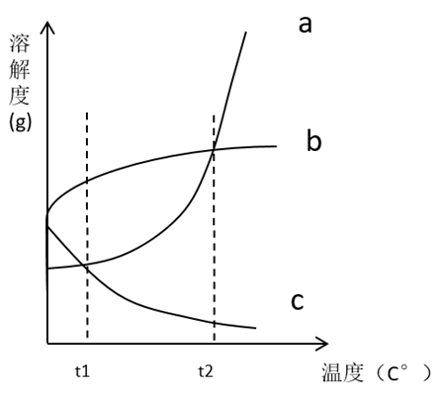
根据上图，下列表述正确的是（ ）。
①在t1～t2温度范围内，同一温度时，上述三种物质配制成的饱和溶液的浓度不可能全部相同
②温度升高时，有两种物质的饱和溶液质量（溶质析出后不计入溶液质量，下同）会减少
③将温度为t2时溶质质量相同的饱和溶液降温到t1，三种物质的溶液的质量关系是
A、① B、②③ C、①③ D、①②③
77、如图所示，长方体木块竖放在水平地板上，地板的粗糙程度相同。在木块的正中间施加一个缓慢增大的水平向右的力，则该木块会（ ）。
①静止一段时间后逐渐增速
②由静止突然快速移动
③在快速移动时突然向右倒下
④受到的摩擦力逐渐减少
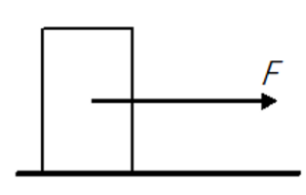
A、①③ B、②③ C、①③④ D、②③④
78、将一个圆锥体由腰部正中间截断成M1、M2，放在天平如图所示的位置。如果要使天平保持平衡，则M1需要（ ）。
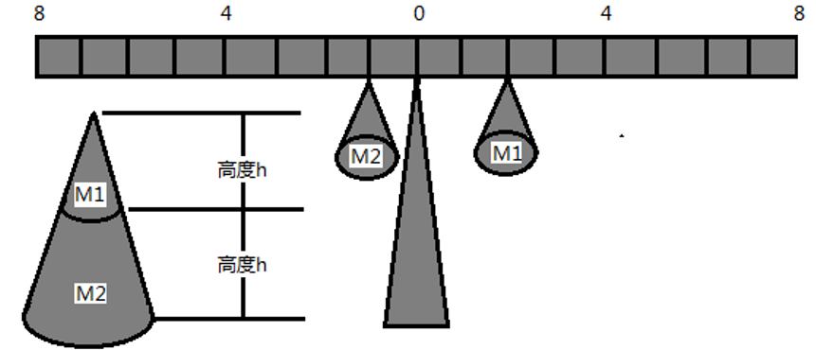
A、右移5格 B、右移4格 C、右移1格 D、左移1格
79、为了研究唾液对淀粉的消化作用，实验员往装有5ml淀粉液的试管1和试管2中分别加入2ml清水和2ml唾液，再将试管1和试管2同时放入的温水中水浴10分钟，冷却后往两支试管中滴入等量的碘液，则可以观察到（ ）。
A、两支试管的溶液均为蓝色 B、两支试管的溶液均为无色
C、试管1的溶液为无色，试管2的溶液为蓝色 D、试管1的溶液为蓝色，试管2的溶液为无色
80、声控灯是通过环境声音来控制开关的灯，当环境光线充足时，环境声音对灯不起作用；当光线较弱时，环境声音能够控制灯的开关。下图是声控灯的电路原理图，则在光线强、有声音的环境下，以下描述可能正确的是（ ）。
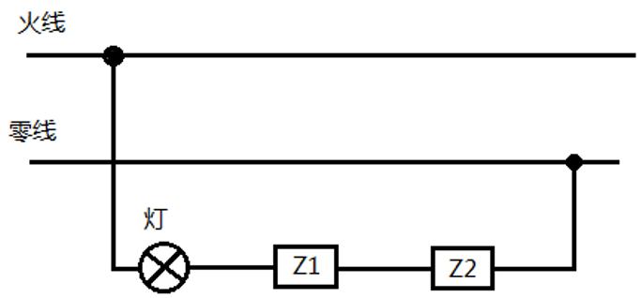
A、Z1是光敏元件，电阻很小；Z2是声敏元件，电阻很小
B、Z1是光敏元件，电阻很小；Z2是声敏元件，电阻无限大
C、Z1是声敏元件，电阻很小；Z2是光敏元件，电阻无限大
D、Z1是声敏元件，电阻无限大；Z2是光敏元件，电阻无限大
81、如图所示，一人站立在小车上，小车静止于光滑的平面上，当此人将手中的篮球连续抛向小车右侧的护栏并接回，则小车会（ ）。
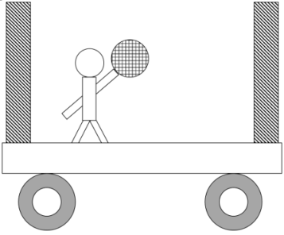
A、保持静止 B、向右匀速运动 C、向右加速度运动 D、左右摆动
82、一个边长为的正方体木块漂浮在水池中，木块底部距离水面10厘米。如果将一个边长为的相同材质的正方体木块也放入该水池，则这一木块底部应距离水面（ ）。
A、5厘米 B、10厘米 C、20厘米 D、40厘米
83、如图所示，以下说法正确的是（ ）。
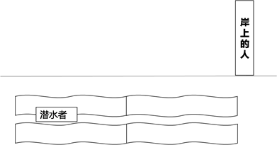
A、潜水者看到的岸上的人比实际中更高；岸上的人看到的潜水者位置比实际更深
B、潜水者看到的岸上的人比实际中更高；岸上的人看到的潜水者位置比实际更浅
C、潜水者看到的岸上的人比实际中更矮；岸上的人看到的潜水者位置比实际更深
D、潜水者看到的岸上的人比实际中更矮；岸上的人看到的潜水者位置比实际更浅
84、一辆汽车沿着笔直的公路行驶，其速度随时间的变化关系如图所示。下列选项表述正确的是（ ）。
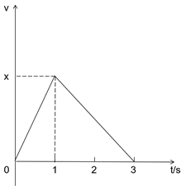
A、0～1s内的加速度大于2～3s内的加速度 B、0～1s内的位移大于1～2s内的位移
C、0～2s内的平均速度等于1～3s内的平均速度 D、0～3s内汽车的运动方向出现过变化
85、研究者在某地区调查A物种的生存状况，结果发现A物种在暗处和明处均有分布，其外表有深色和浅色之分。研究者在调查后推断，该地区A物种的天敌可能是利用视觉捕食A物种。下图中最有可能反映研究者调查结果的是（ ）。
A、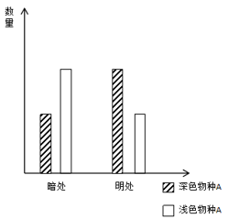 B、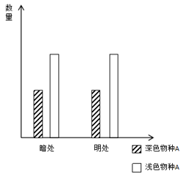
C、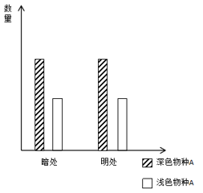 D、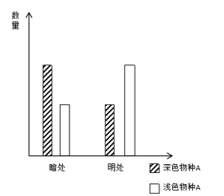
五、资料分析。请根据资料所提供的信息分析、比较、计算，从4个备选项中选出符合题意的1项。
（一）
近年来，随着互联网、云计算、大数据以及社交媒体应用的快速发展，我国电子政务也发展迅速。2018年我国电子政务市场规模3106.9亿元，同比2017年的2861.8亿元增长了。
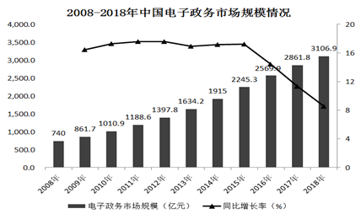
我国电子政务市场主要有硬件、网络设备、软件以及服务等四个细分市场。近年来，我国电子政务市场整体呈现硬件市场规模占比不断下降，而软件及服务市场占比不断上升的趋势。
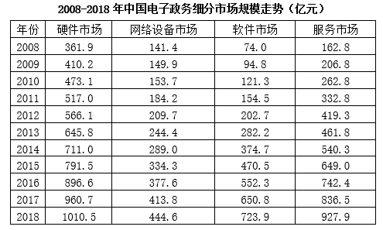
86、根据2018年的增长率预测，2019年我国电子政务市场的规模约为（ ）亿元。
A、3270 B、3370 C、3470 D、3570、
87、2018年，中国电子政务四个细分市场中，占比最大的是（ ）。
A、硬件市场 B、网络设备市场 C、软件市场 D、服务市场
88、下列选项能够正确反映当年四个细分市场占比的是（ ）。
A、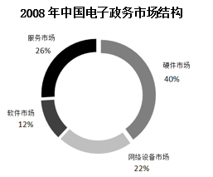 B、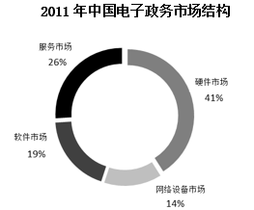
C、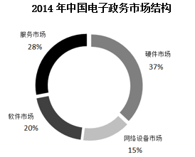 D、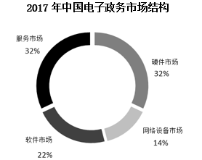
89、下列选项中，能够正确反映四个细分市场同比增长率的是（ ）。
A、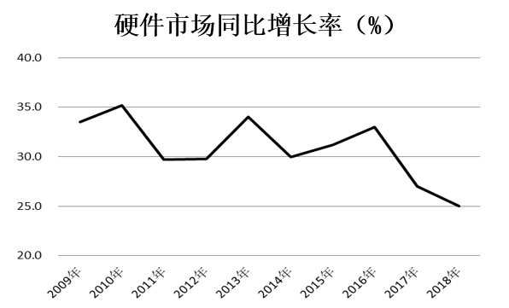 B、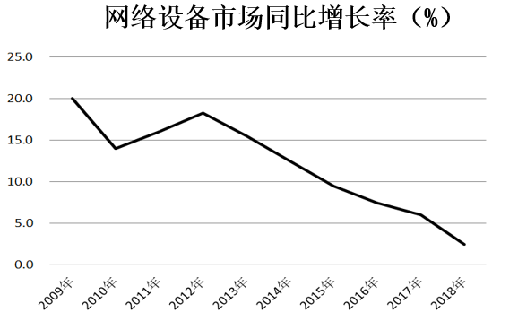
C、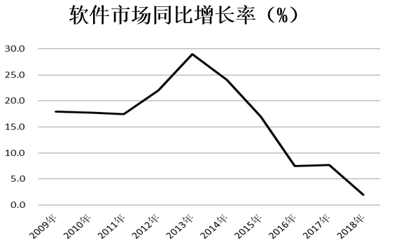 D、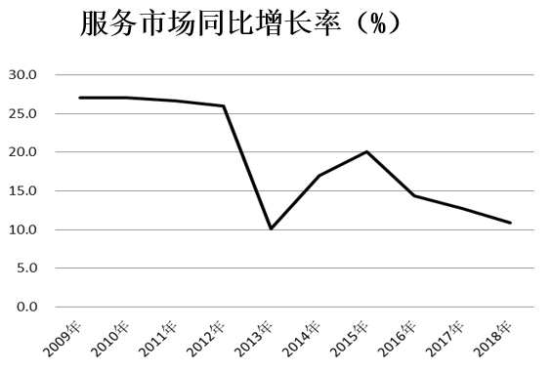
90、下列说法错误的是（ ）。
A、2015年，我国电子政务市场首次突破两千亿元大关
B、从2013年开始，软件市场的规模始终大于网络设备市场
C、2008—2018年，我国电子政务市场的年均复合增长率约为
D、2008—2018年，硬件市场与服务市场规模差距最小的一年是2018年
（二）
近年来，我国海洋经济呈现总体平稳的发展态势，总量再上新台阶，产业结构不断优化，新兴产业和新业态快速成长。
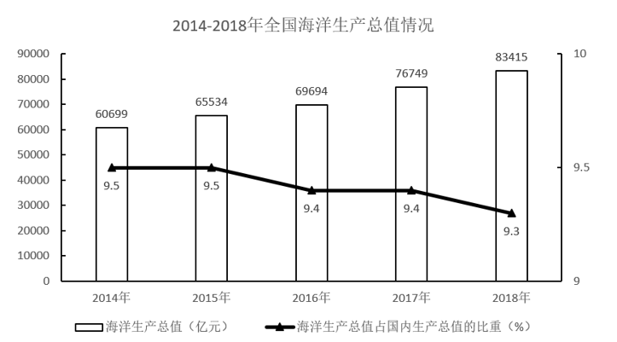
2018年，我国主要海洋产业保持稳步增长，全年实现产值33609亿元，比上年增长。滨海旅游业、海洋交通运输业和海洋渔业作为海洋经济发展的支柱产业，其产值占主要海洋产业产值的比重分别为、和。海洋生物医药业、海洋电力业这两个新兴产业产值增速领先，分别达、。
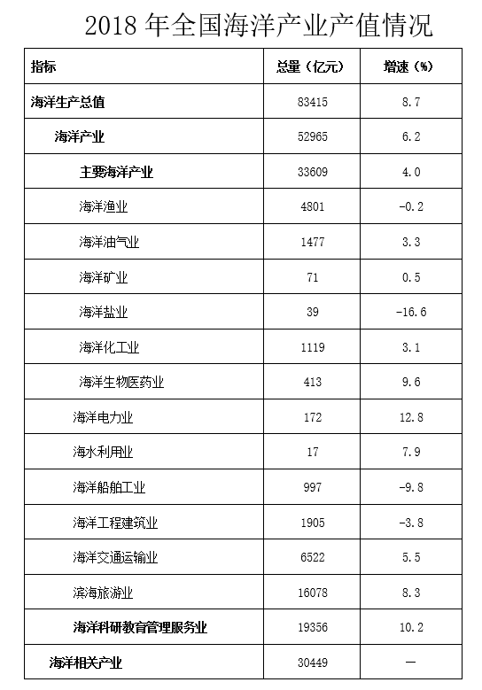
注释：部分数据因四舍五入，存在着总计与分项合计不等的情况。
91、2018年我国海洋生产总值较2015年增加了约（ ）。
A、 B、 C、 D、
92、2018年，我国海洋经济发展支柱产业产值约为（ ）万亿元。
A、1.61 B、2.36 C、2.74 D、3.32、
93、2017年，我国海洋船舶工业产值约比海洋化工业产值（ ）亿元。
A、少50 B、少20 C、多50 D、多20、
94、如果2019年我国海洋新兴产业保持2018年的增速，则2019年我国海洋新兴产业产值将比2017年多约（ ）。
A、 B、 C、 D、
95、以下说法正确的是（ ）。
A、2017年，我国主要海洋产业中产值最小的是海洋盐业
B、2015—2018年，我国海洋生产总值增量最少的是2016年
C、2014—2018年，我国海洋经济在国民经济中的比重越来越大
D、2018年，我国海洋科研教育管理服务业产值比上年增长超过0.2万亿元
（三）
018年，广东实现地区生产总值97277.77亿元，按可比价格计算，同比增长，人均生产总值为86412元，比全国平均水平多21891元，按年平均汇率折算，达到13058.30美元。全省经济运行保持在合理区间。
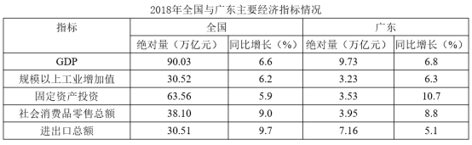
分产业看，广东省第一产业实现生产值3831.44亿元，同比增长，增幅同比提高0.7个百分点；第二产业实现生产值40695.15亿元，同比增长，增幅同比回落0.8个百分点；第三产业实现生产值52751.18亿元，同比增长，增幅同比回落0.8个百分点。三大产业结构约为4.0：41.8：54.2。
96、2017年广东规模以上工业增加值约占全国的（ ）。
A、 B、 C、 D、
97、2018年，广东社会消费品零售总额同比增幅较全国平均水平约（ ）。
A、高0.1个百分点 B、低0.2个百分点 C、低4.6个百分点 D、高4.8个百分点
98、2018年全国进出口总额较2017年增加约（ ）万亿元。
A、1.2 B、2.7 C、4.2 D、5.7、
99、2016年广东省三大产业结构约为（ ）。
A、4.2：42.6：53.2 B、4.1：41.6：54.3 C、3.9：42.2：53.9 D、无法推测
100、①②③④描述的均为客观事实，其中能够从材料中得出的有（ ）。
①2018年广东省GDP占全国比重较2017年有所增加
②2018年全年人民币兑美元平均汇率约为6.6、③2018年中国总人口约为13.95亿
④以可比价格计算，2017年广东省GDP同比增长率达7.5%
A、① B、①③ C、①②③ D、①②③④

